DES-030A ION Interface Promotion Guide
Interface VIF Gammes Nomenclatures
001_OUT_E
Document Properties
Author | Harshil Tonoo
Creation Date | 25/06/2025
Last Updated | 25/06/2025
Document Reference | 001_OUT_E VIF
Version | 1.0

Approvals | Position
<Approver 1>
<Approver 2>

Document Control

Change Record
1
Date | Author | Version | Change Reference
25/06/2025 | Harshil Tonoo | 1.0 | Création

Reviewers

Name | Position

Contents
1 Document Control 2
1.1 Change Record 2
1.2 Reviewers 2
2 Introduction 4
2.1 Objectif de ce document 4
2.2 Prérequis et Dépendances 4
3 Installation 9
3.1 Interface Délivrables 9
3.2 Object Schema 10
3.3 Connection point 11
3.4 Mappages 16
3.5 Document flow 17
3.6 Custom Agreement-MEC Mapper 22
3.7 Event Analytics Rules 30
3.8 Transcodification 32

Introduction

Objectif de ce document
Ce document identifie les informations nécessaires à la promotion de 001_OUT_E VIF Gammes Nomenclatures de l'environnement de développement ION vers les environnements de test et/ou de production.

Prérequis et Dépendances
Pour effectuer le déploiement, tous les éléments suivants doivent être accessibles :
- ION
- M3

Paramétrage du Event Composite dans CMS042

- Naviguez dans Infor M3 > CMS045 (Event Subscription)

- Vérifiez que les tables CUGEX1 et MPDVER soient présent
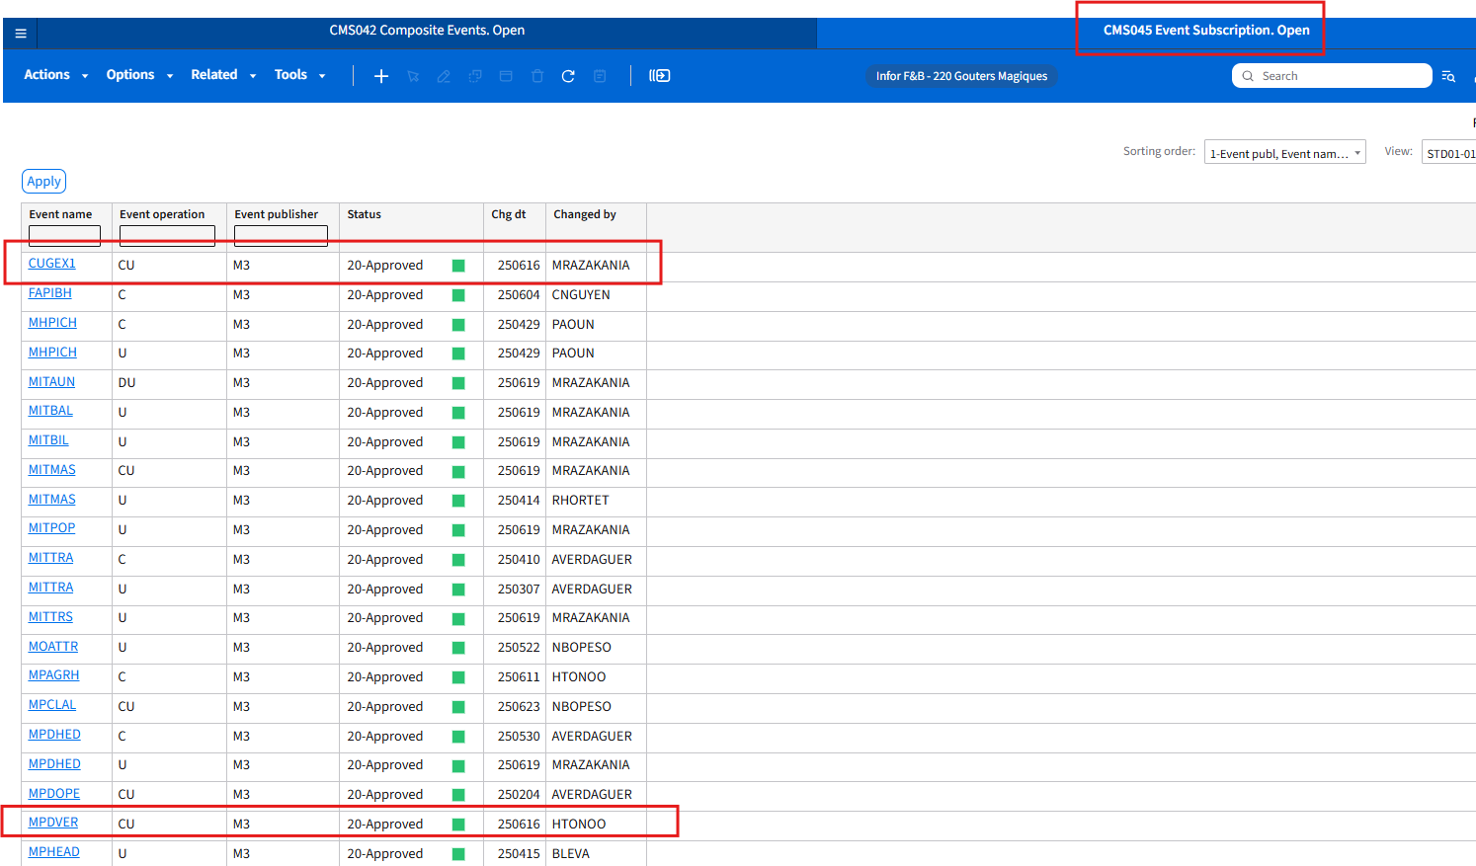

- Si la table CUGEX1 n'est pas présente, veuillez ajouter comme suit et cliquez sur le bouton Créer
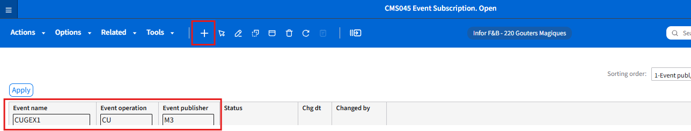

- Ensuite, remplissez les cases comme ceci
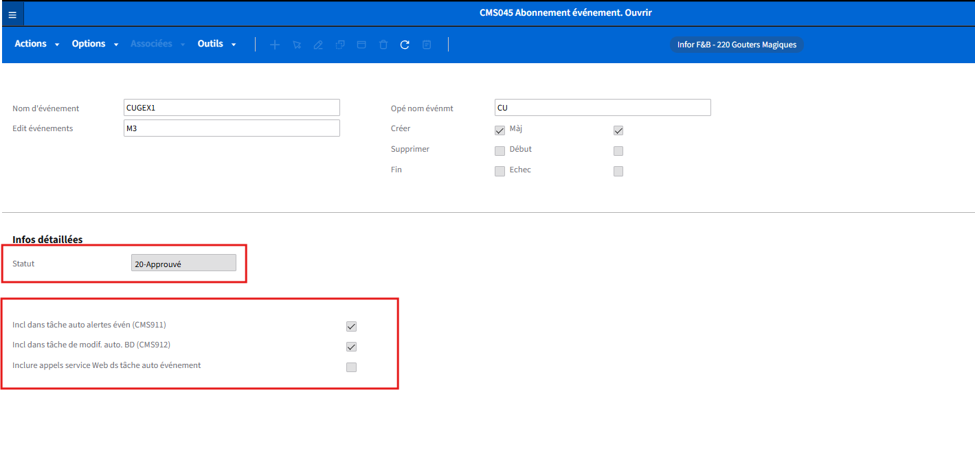

- Faites Suivant
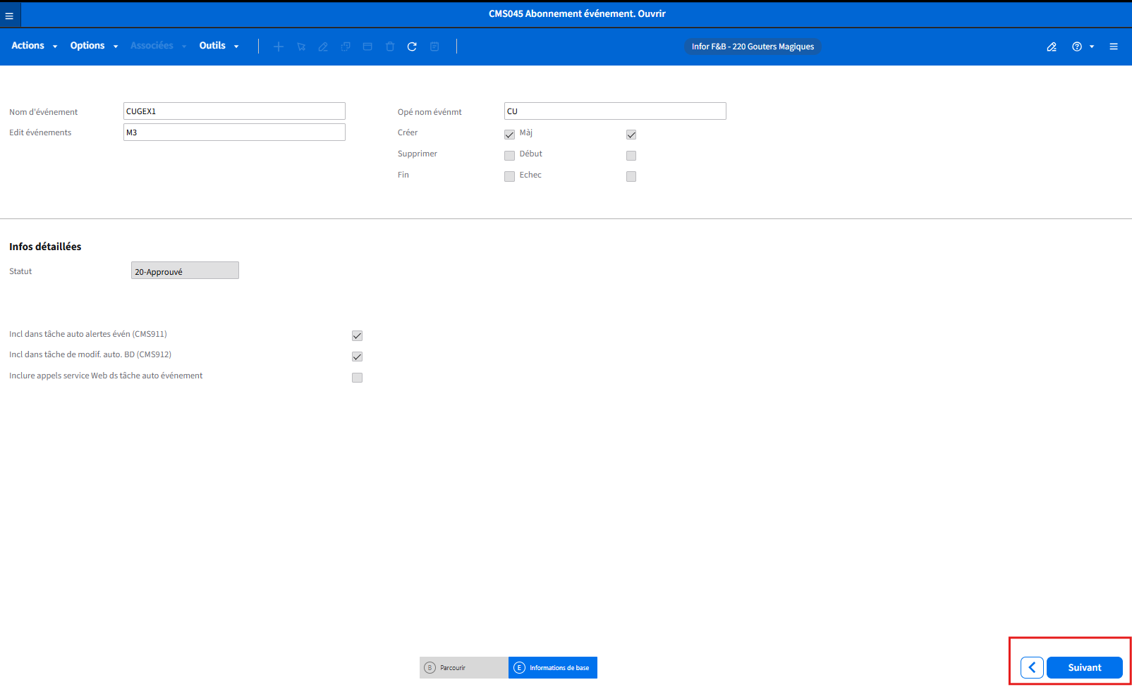

- Répétez l’étape pour ajouter la table MPDVER
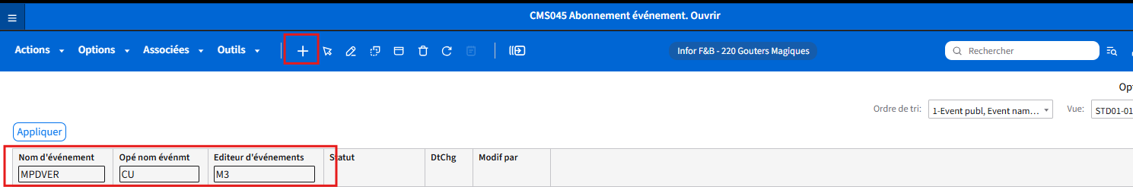
- Naviguez dans Infor M3 > CMS042 (Composite Event)

- Vérifiez que l’évent VIF_CUGEX1 soit présent
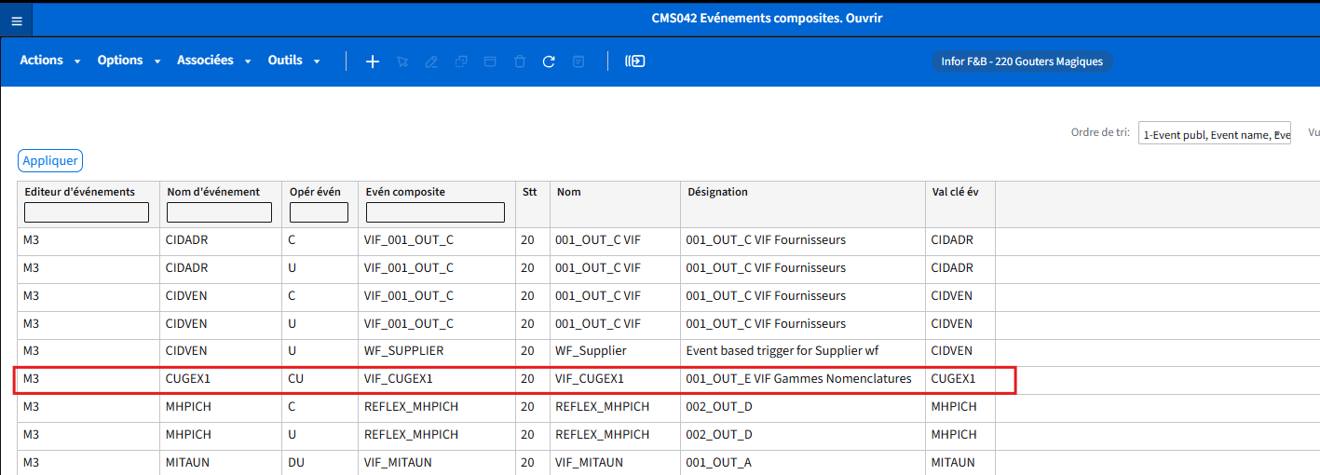

- Si l’évent VIF_CUGEX1 n’est pas présent, veuillez remplier les inputs suivants et cliquer sur Ajouter.
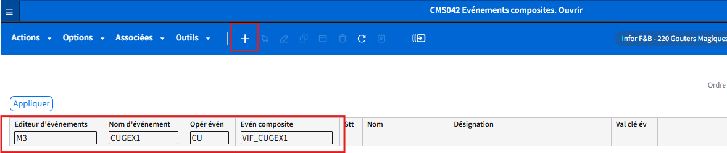

- Dans le panneau E, veuillez remplier les cases comme suit, et cliquez sur Suivant
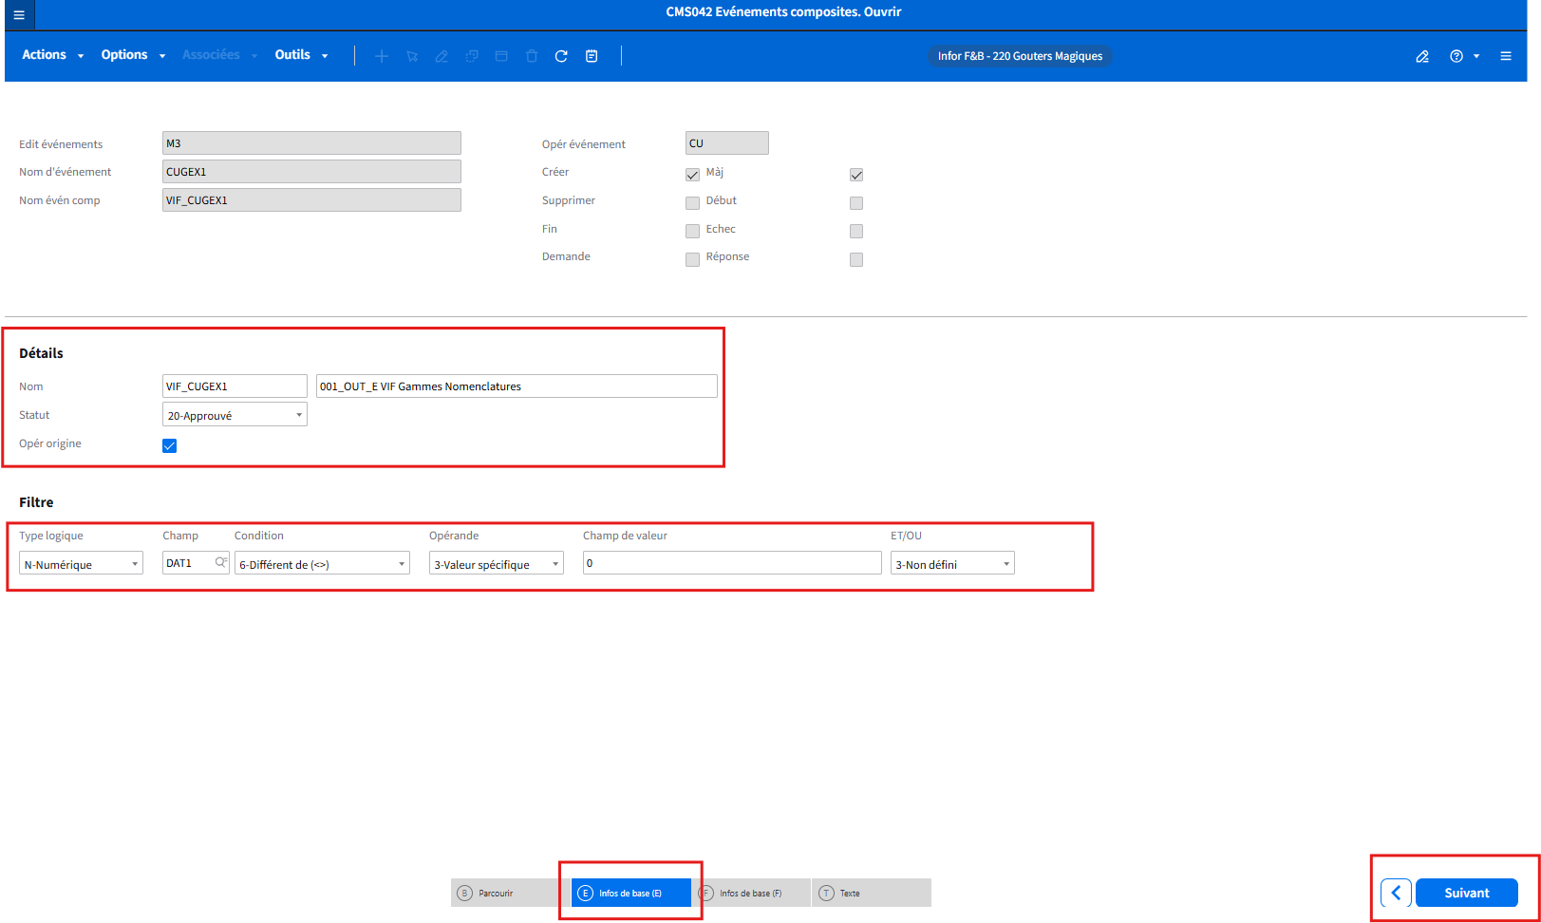

- Dans le panneau F, veuillez remplier les cases comme suit, et cliquez sur Suivant
- Val clé év : CUGEX1
- Table : MPDVER00
- Clés de table : FACI,PRNO,STRT,VRSN
- Val clés table: FACI=<PK01>,PRNO=<PK02>,STRT=<PK03>
- Colonnes table : FACI,PRNO,TX40,VRSN,STRT

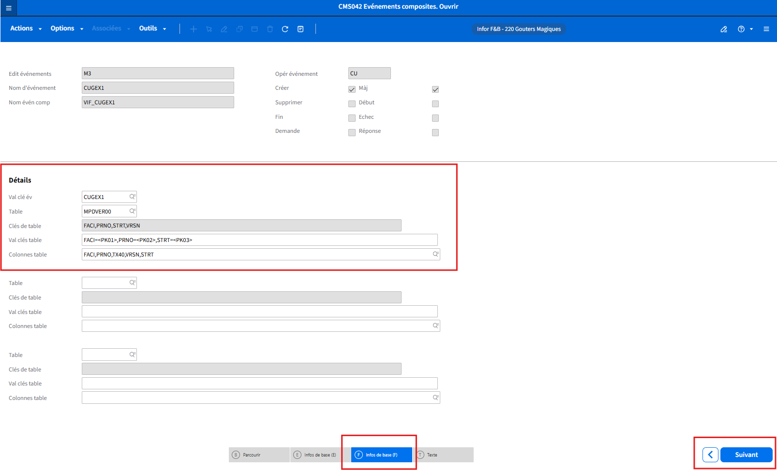

- Dans le pop-up Texte, faite Suivant
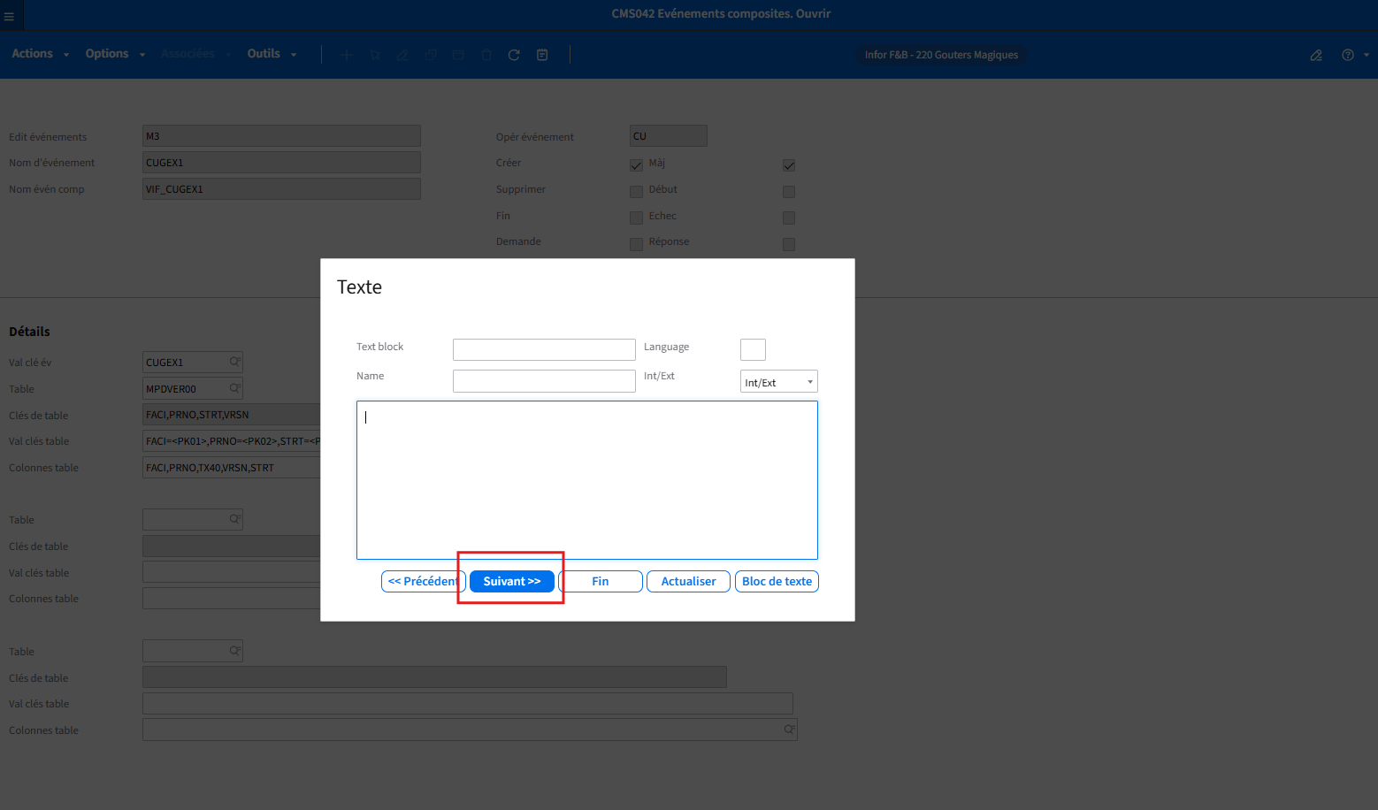

- Ensuite, naviguez dans Infor M3 > MNS051 (SubSystem Job)

- Sélectionnez tout ce qui sont des Events, faite un clique droite > End Job (Ctrl+21) pour redémarrer les Event afin que la modification sur l’Event Composite soit pris en compte.

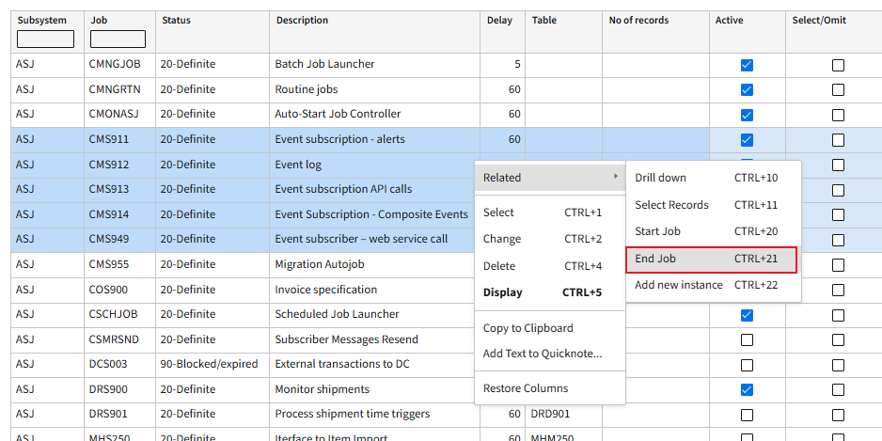

Installation

Interface Délivrables

Type | Name | Install File
Object Schema | VIFNomenclatureGammeCustom |  | VIFNomenclatureGammeCustom.zip
Document Flow | DF_001_OUT_E_VIF |  | DF_001_OUT_E_VIF.xml
Mapping | MP_001_OUT_E_VIF |  | MP_001_OUT_E_VIF.xml
Mec Mapper | CSTM3BOD_VIFNomenclatureGammeCustom_Sync_Out_1_0_0 |  | CSTM3BOD_VIFNomenclatureGammeCustom_Sync_Out_1_0_0.zap
Event Analytics | CST_VIFNomenclatureGammeCustom |  | Sessions.rulespack

Object Schema

3.2.1 Importation du custom Objet Schema VIFNomenclatureGammeCustom

- Allez dans OS > ION > Catalogue de données > Schémas d’objet
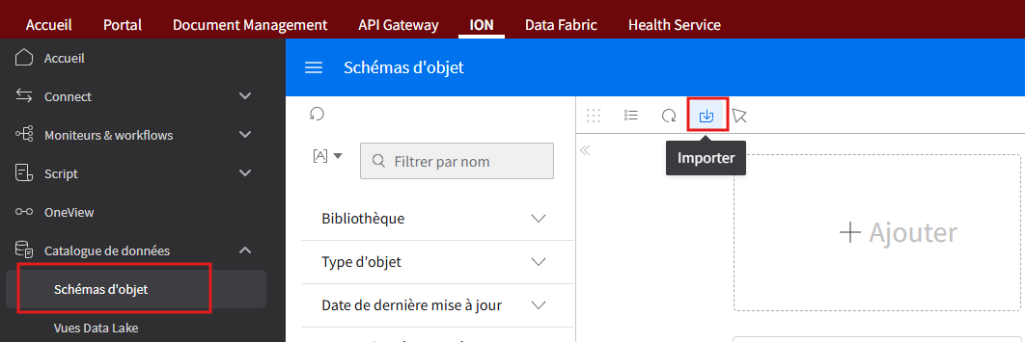

- Cliquez sur le bouton Importer
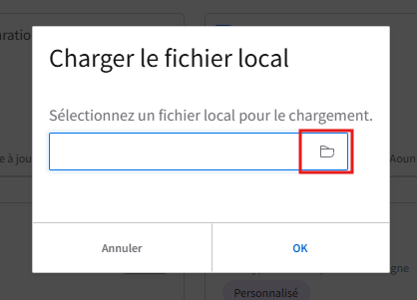

- Localisez le fichier VIFNomenclatureGammeCustom.zip et cliquez OK

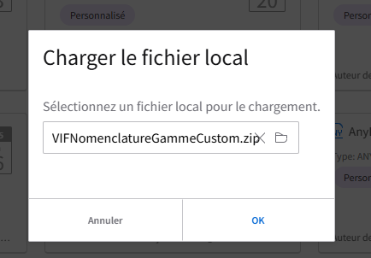
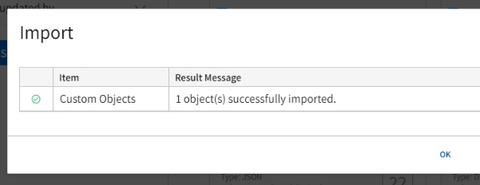

Connection point

3.3.1 Configuration du point de connexion M3 pour récupérer
L’Agreement ‘VIFNomenclatureGammeCustom’

- Naviguez dans ION > Connect > Points de connexion > m3
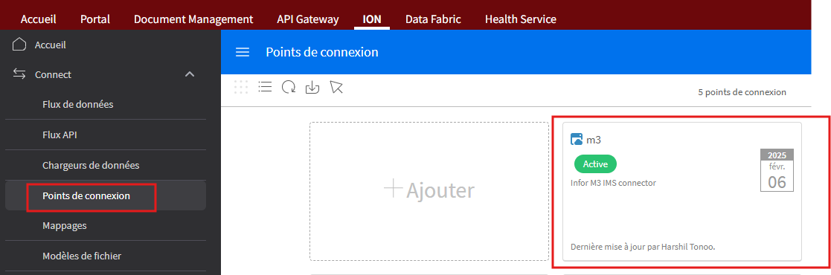

- Cliquez sur le bouton ‘+’
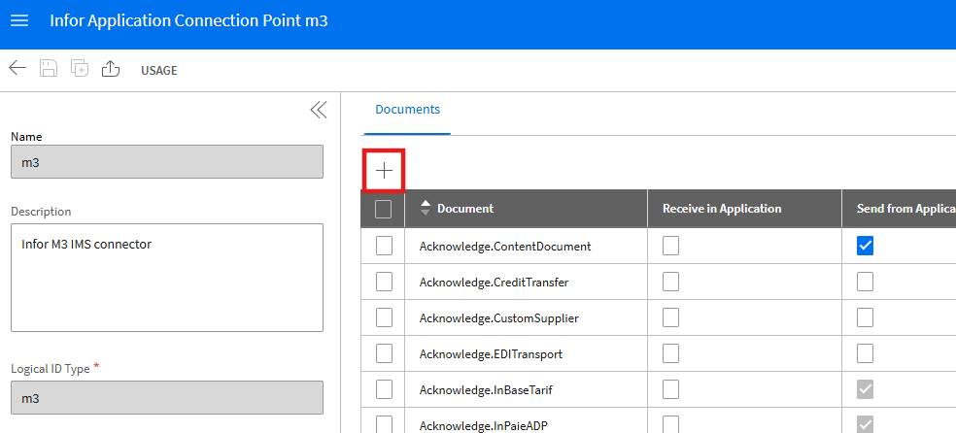

- Cherchez Sync.VIFNomenclatureGammeCustom et cocher la case
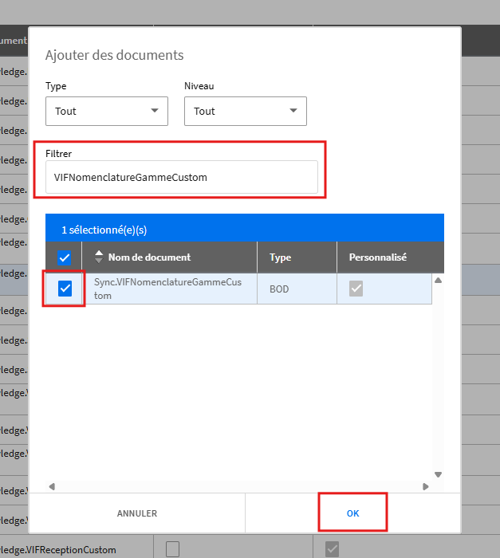

- Cliquez sur OK
- Depuis la liste des documents, trouver ‘Sync.VIFNomenclatureGammeCustom’ et cocher la case ‘Envoyer depuis l’application’
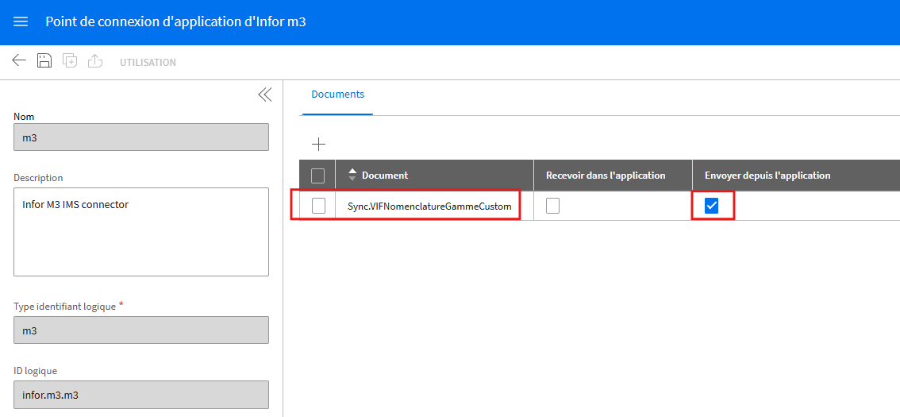

- Cliquez sur Enregistrer

3.3.2 Création du connexion point pour le dépôt du fichier BOD

- Naviguez dans ION > Connect > Points de connexion > Ajouter > Fichier
A noté que le point de connexion est à définir et que le type peut varier.
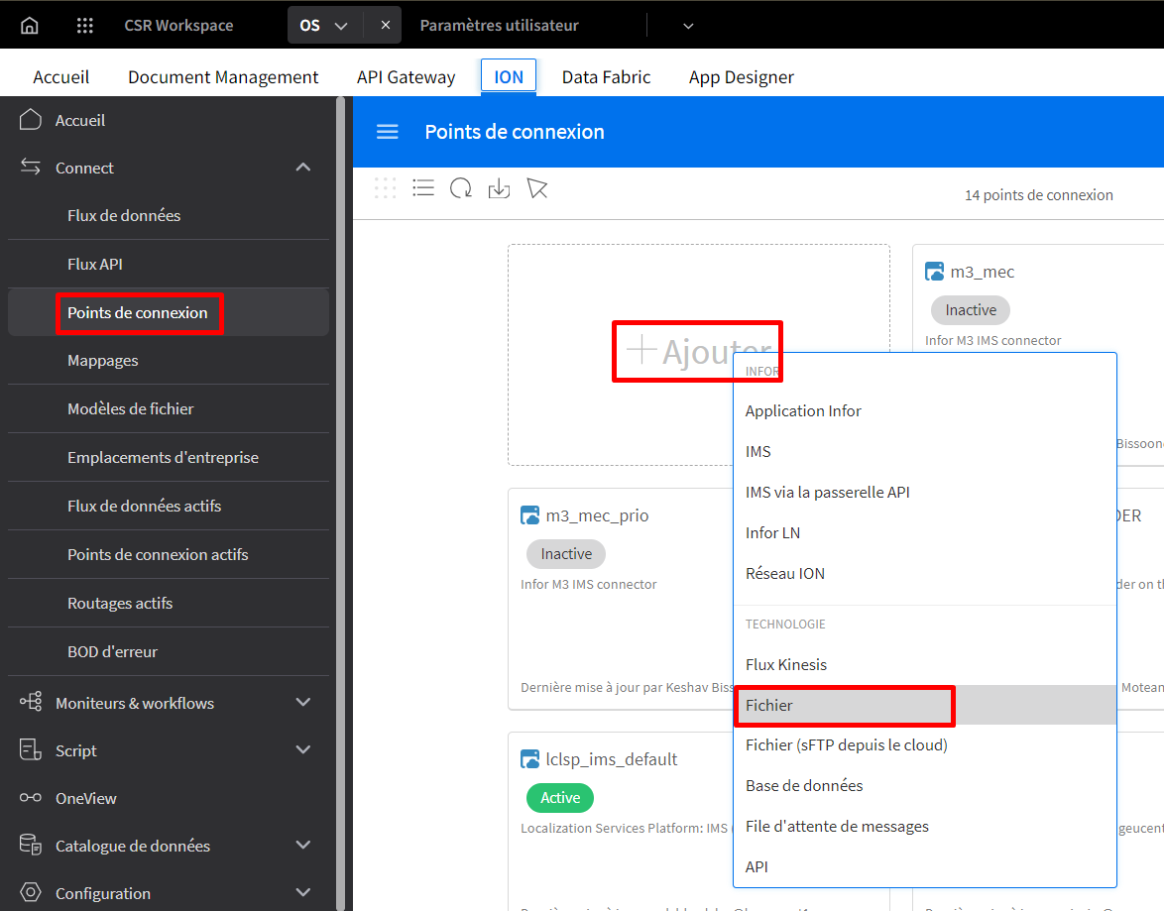

- Remplissez les détails pour le point de connexion d’après les configurations de votre environnement
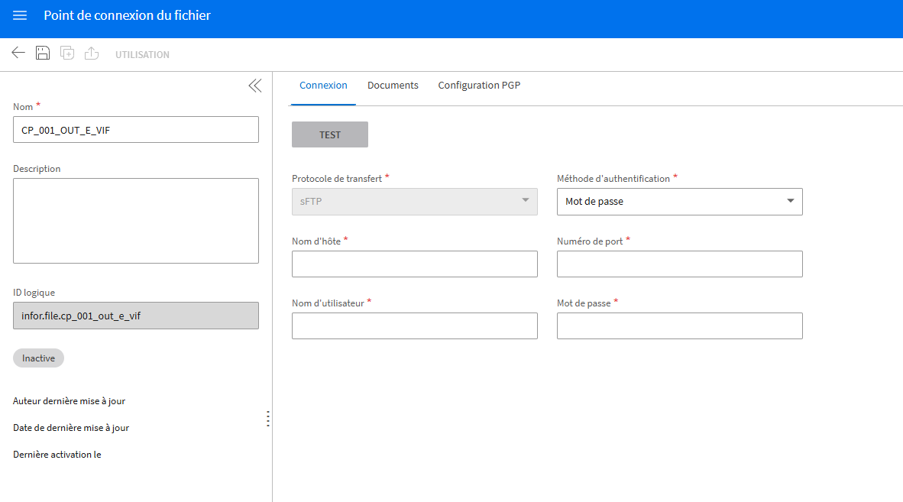

- Cliquez sur Test
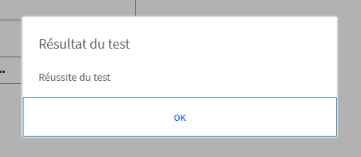
Si le résultat est OK, vos configurations sont bonnes

- Cliquez sur Documents et cliquez sur Ajouter (+)
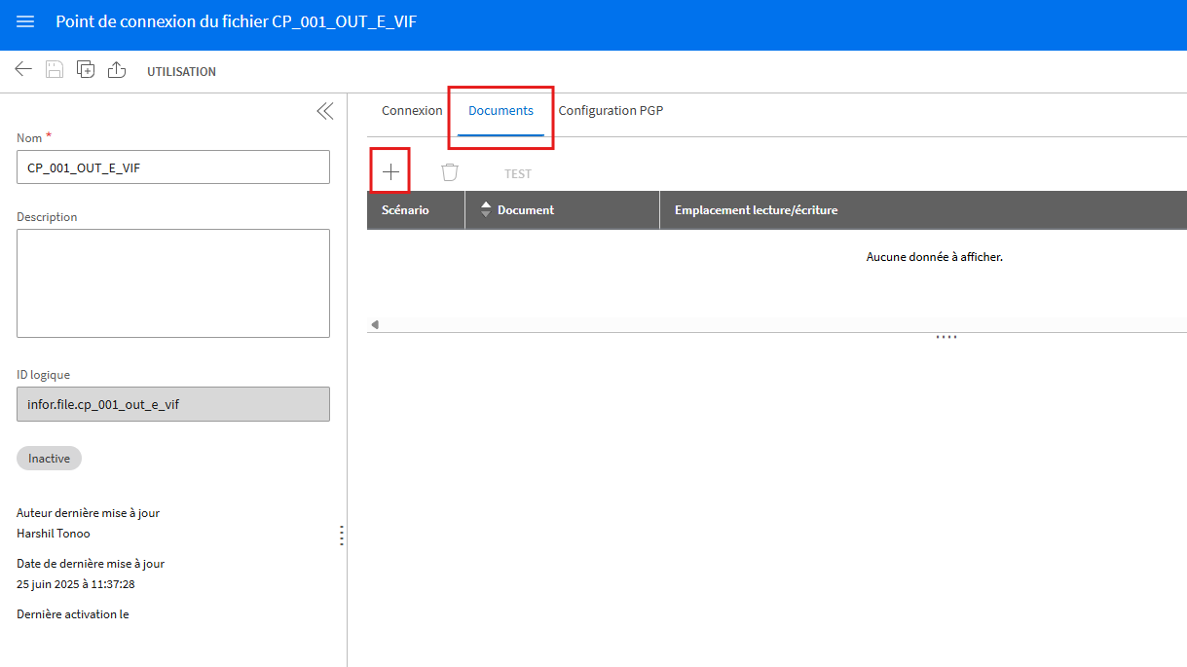

Créez le document liste dessous :
- Sync.VIFNomenclatureGammeCustom (Write)

- Sélectionnez le Scénario ‘Ecrire un fichier dans un dossier’
- Dans la section Modèle de format de fichier & paramètres de document, sélectionnez l’option ‘Document’ et sélectionnez le document ‘Sync.VIFNomenclatureGammeCustom’
- Dans la case ‘Emplacement incorrect, renseignez le répertoire du fichier sortant
- Dans la case ‘Modèle de nom de fichier’, renseignez le nom du fichier -> ‘[document_name]_[current_datetime].xml’

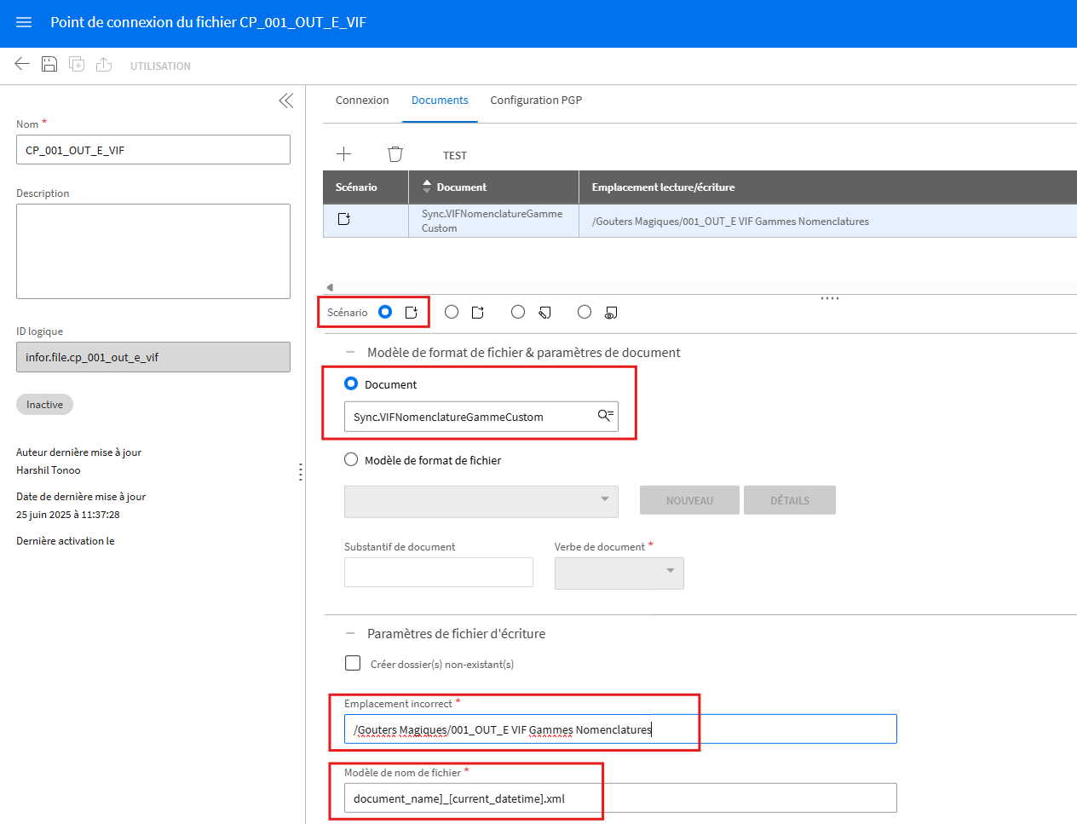

- Cliquez sur enregistrer

Mappages

- Naviguez dans ION > Connect > Mappages > Importer
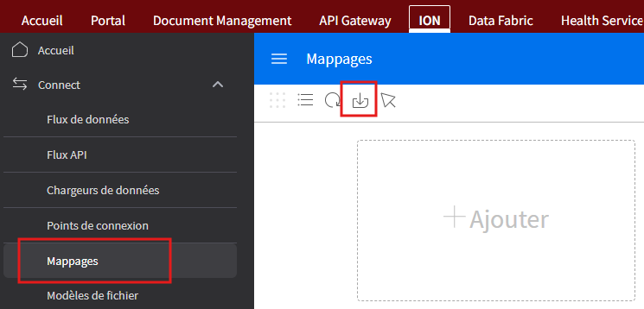

- Localisez le fichier MP_001_OUT_E_VIF.xml et cliquez OK


- Validez le mapping
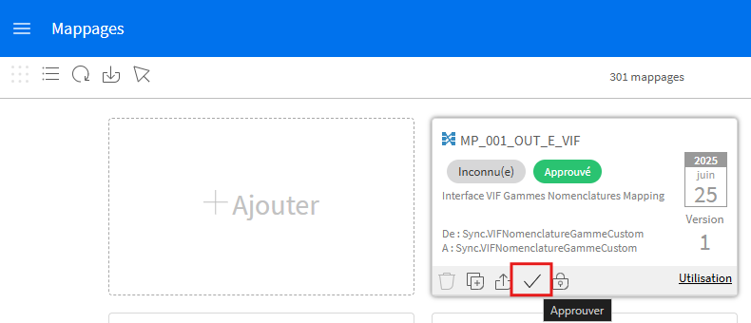

Document flow
- Naviguer dans ION > Connect > Flux de données > Importer
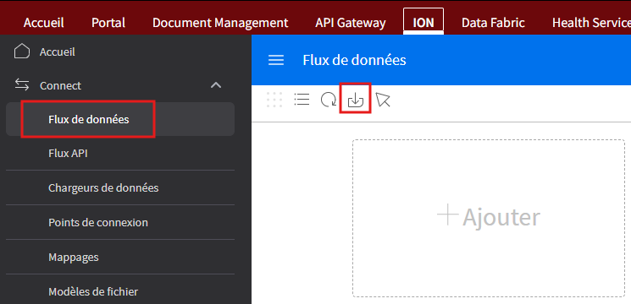

- Sélectionnez le fichier à importer DF_001_OUT_E_VIF.xml


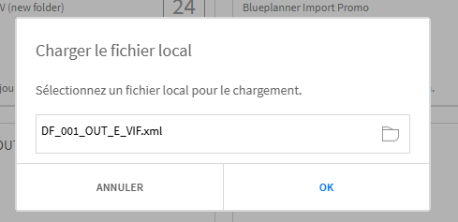

- Sélectionnez la case ‘Ignorer éléments déjà existants’ et la case ‘Ignorer éléments déjà existants’
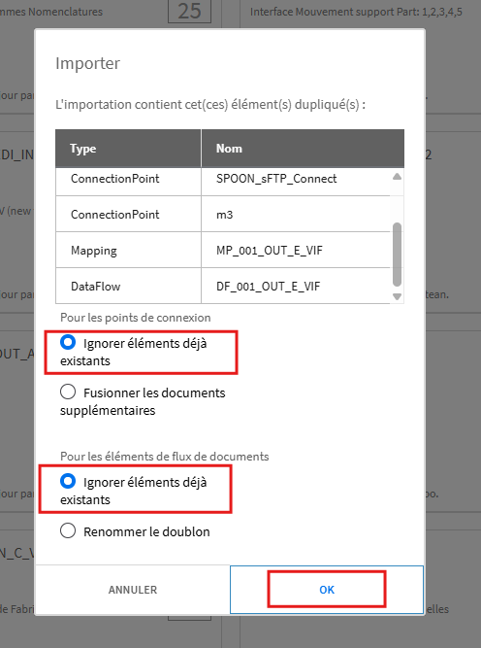

- Accédez au Flux de données que vous venez d’importer
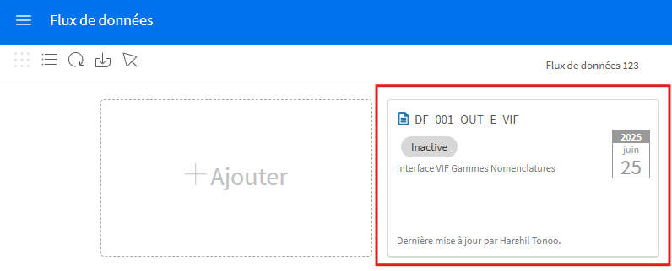

- Cliquez sur l’activité ‘M3’ et ajoutez le point de connexion m3
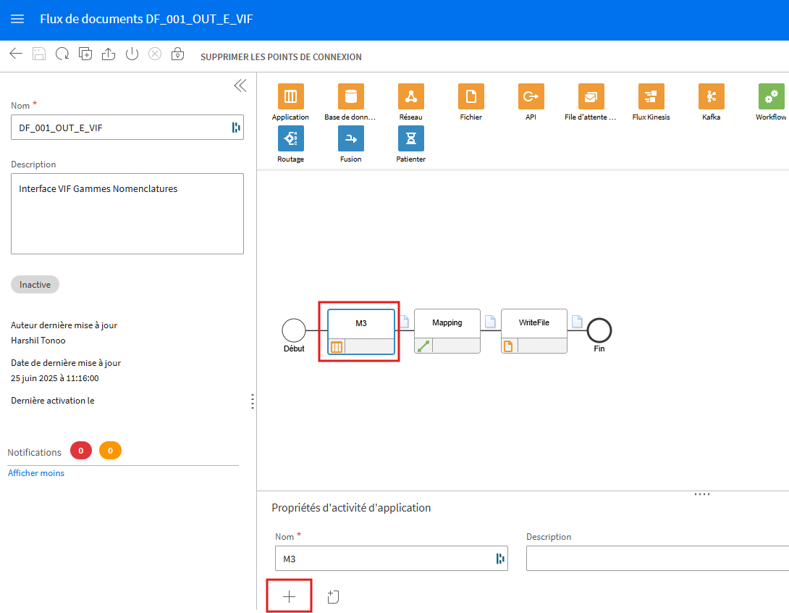

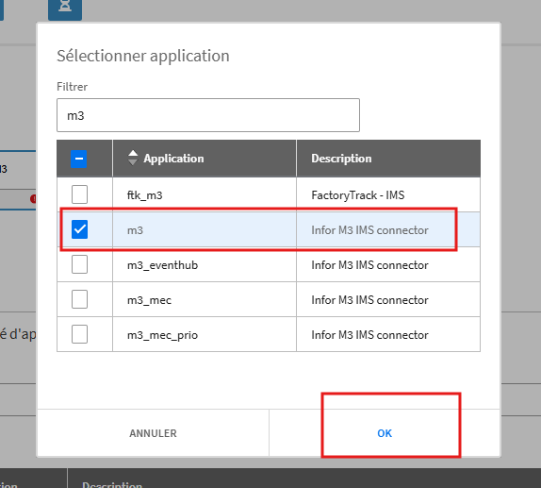

- Vérifiez que le document sortant de l’activité M3 soit ‘Sync.VIFNomenclatureGammeCustom’, s’il n’existe pas, il va devoir l’ajouter manuellement
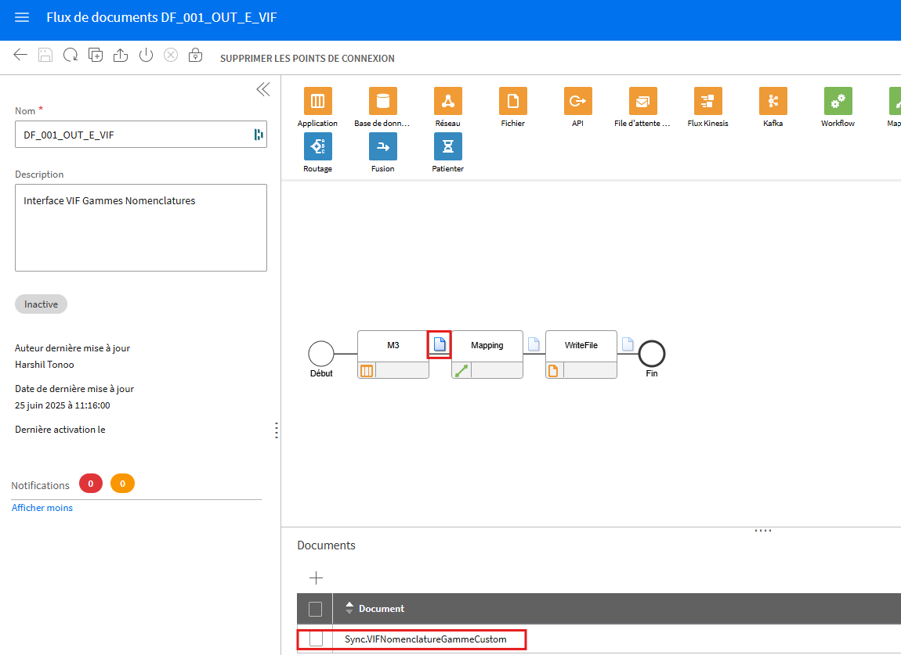

- Cliquez sur l’activité Mapping et dans l’onglet Propriété, vérifiez que le Mapping soit assigné à MP_001_OUT_E_VIF.
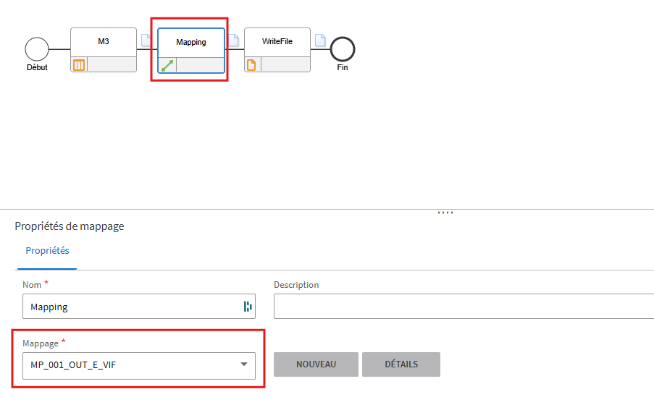

- Vérifiez que le document sortant de l’activité Mapping soit ‘Sync.VIFNomenclatureGammeCustom’, s’il n’existe pas, il va devoir l’ajouter manuellement
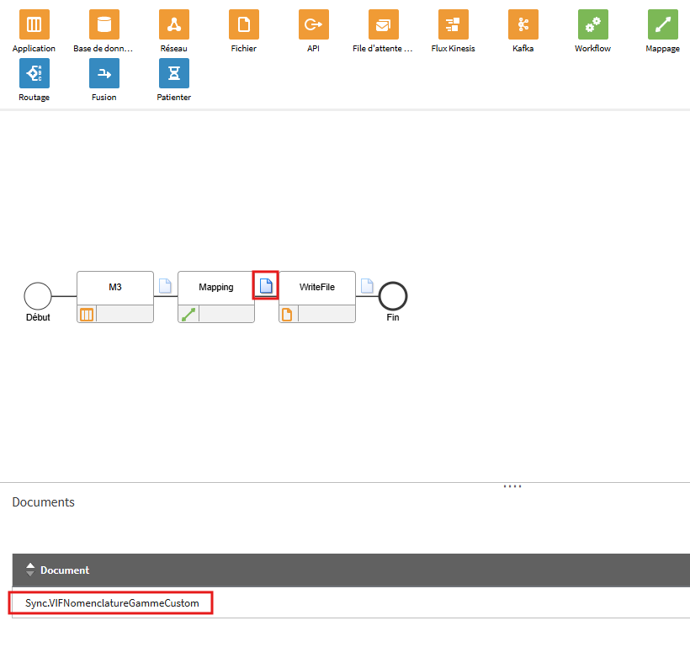

- Cliquez sur l’activité WriteFile et sélectionnez le bon point de connexion.
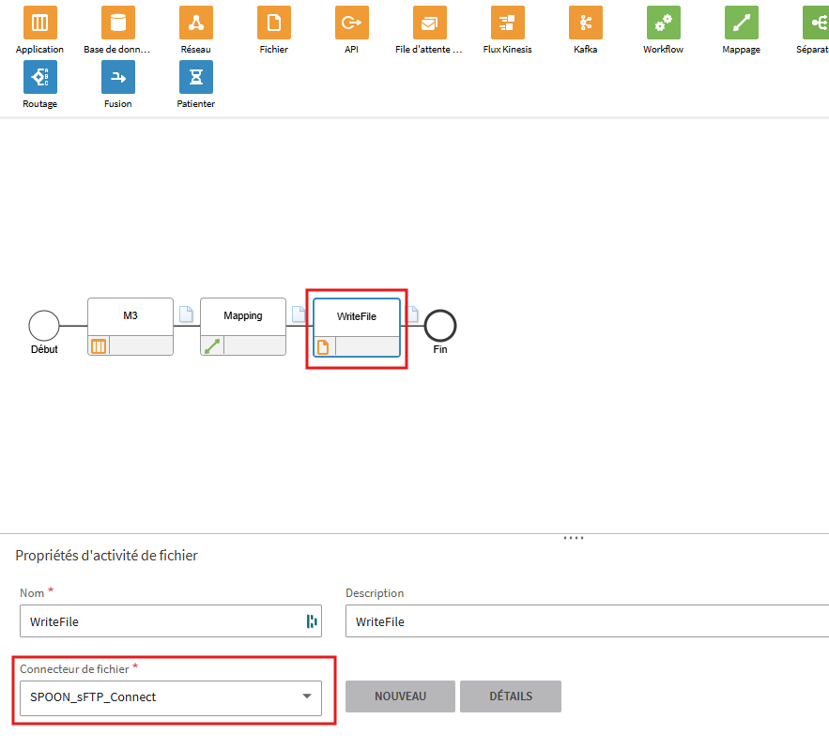

- Cliquez sur Enregistrer
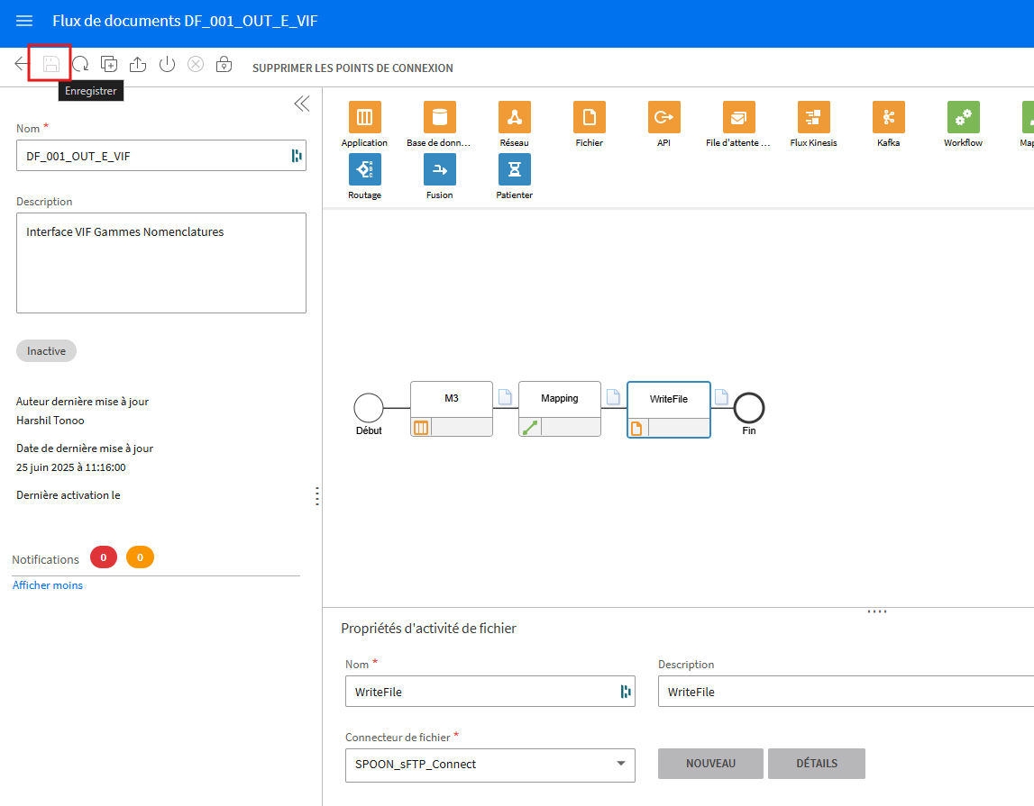

- Activez le Document Flow en cliquant sur activer
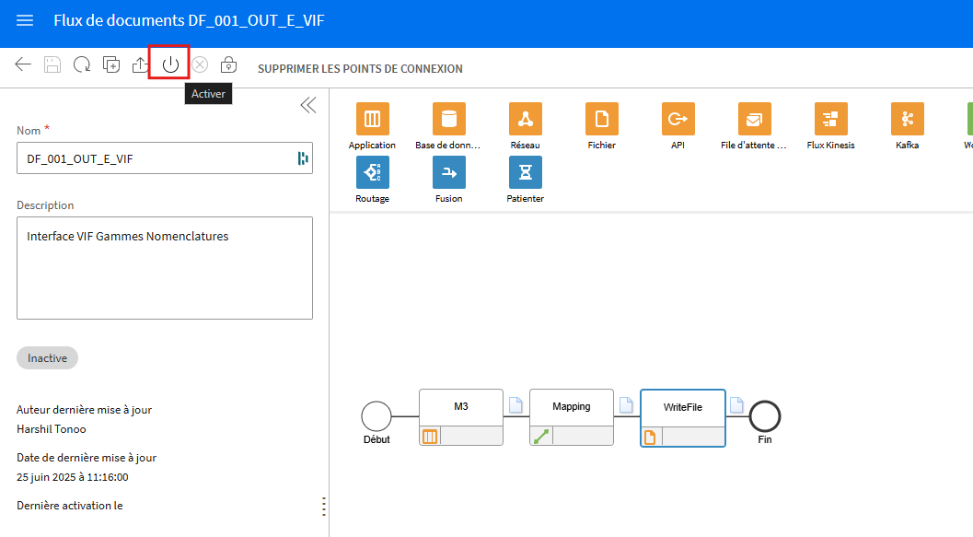

Custom Agreement-MEC Mapper

- Démarrez Infor -> OS -> API Gateway > Applications autorisées.

- Cherchez l’ION API file pour configurer le MEC Mapper
Example: M3_IEC_Mapper_TST

- Cliquez sur l’icône pour télécharger la configuration de la connexion.
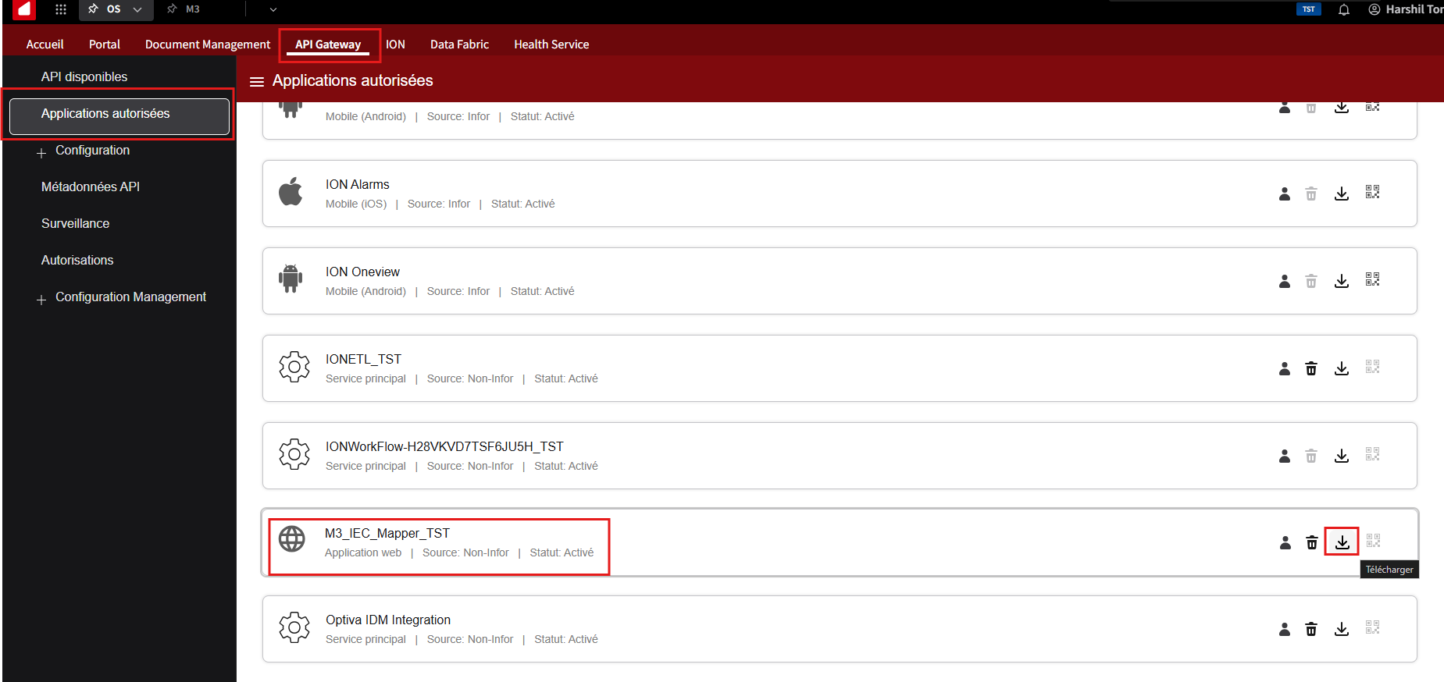

- Ouvrir Infor Business Document Mapper.

- Accédez à Window > Preferences > Mapper > Servers
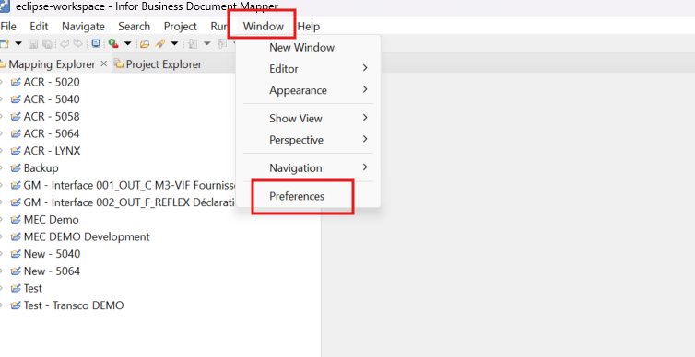

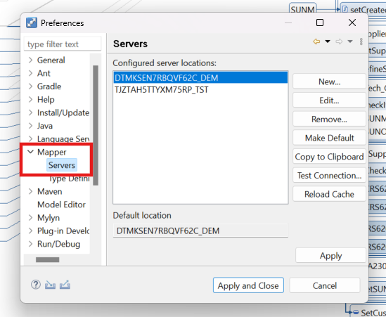

- Cliquez sur « New » ensuite cliquez sur « Load ION API File ».

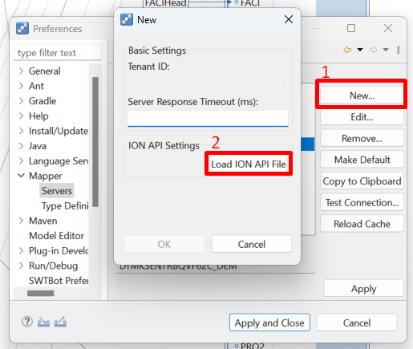

- Choisissez le fichier téléchargé (M3_IEC_Mapper_TST) en étape 3 et cliquez sur « OK ».



- Cliquez sur « Test Connection » pour vérifier si la connexion est bonne. Ensuite cliquez sur « Apply » et « OK ».

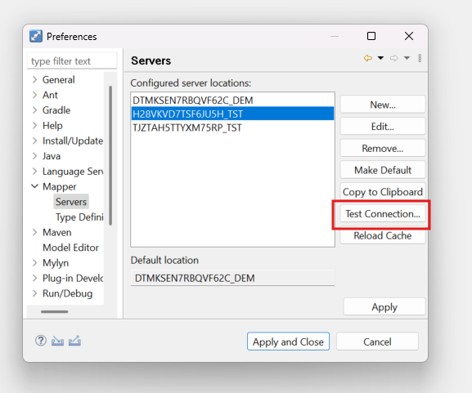

- Allez dans l’onglet Mapping Explorer

- Faites clique-droit et cliquez sur New Project

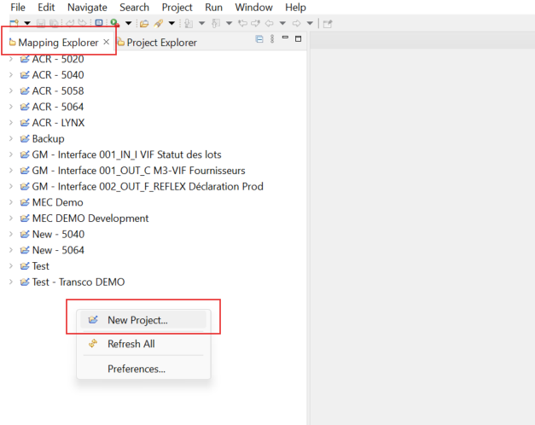

- Renseignez le nom du projet et cliquez sur OK

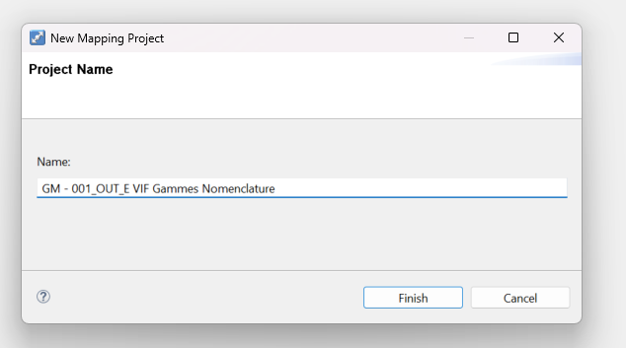

- Sélectionnez le projet et faite clique droite
Cliquez sur « Import » et sélectez l’option « Mapping from Archive File (.zap) ».

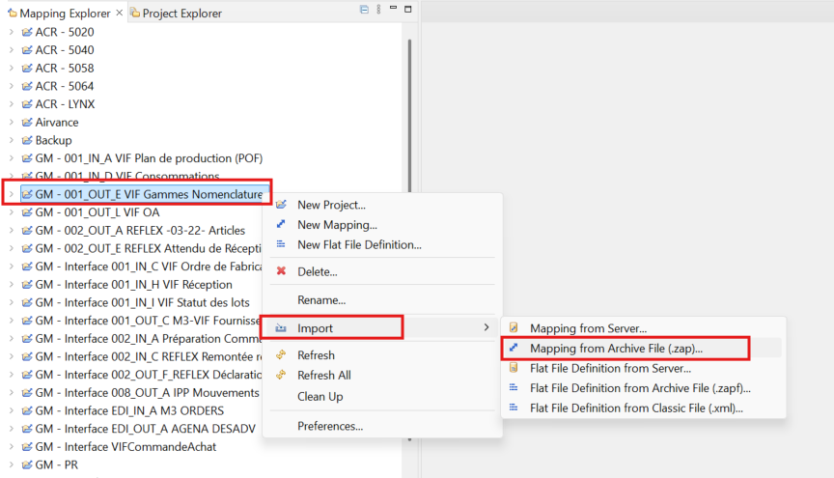

- Cliquez sur « Browse » et sélectionnez le fichier CSTM3BOD_VIFNomenclatureGammeCustom_Sync_Out_1_0_0.zap et cliquez « Open » et « Finish ».

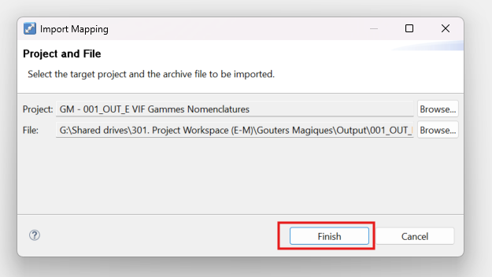

- Etendez le « CSTM3BOD_VIFNomenclatureGammeCustom_Sync_Out_1_0_0 » et faites clique droite sur Documents.
Cliquez sur Update Checksums

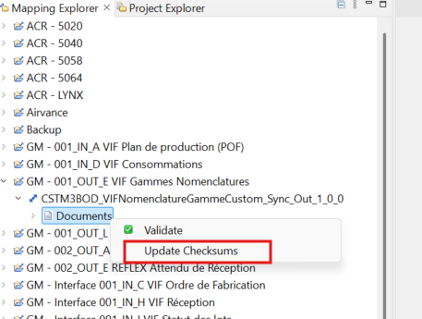

- Faites clic droit sur « CSTM3BOD_VIFNomenclatureGammeCustom_Sync_Out_1_0_0 ». Ensuite cliquez sur « Validate »

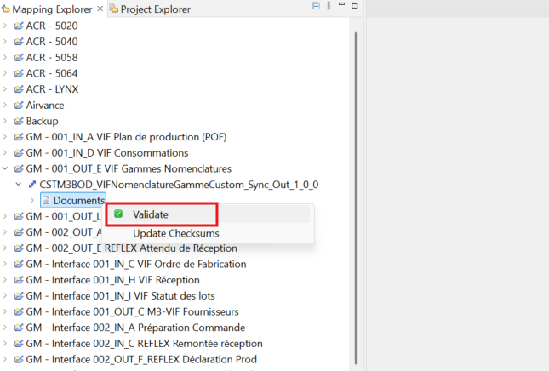

- Faites clic droit sur « CSTM3BOD_VIFNomenclatureGammeCustom_Sync_Out_1_0_0 ». Ensuite cliquez sur « Publish »

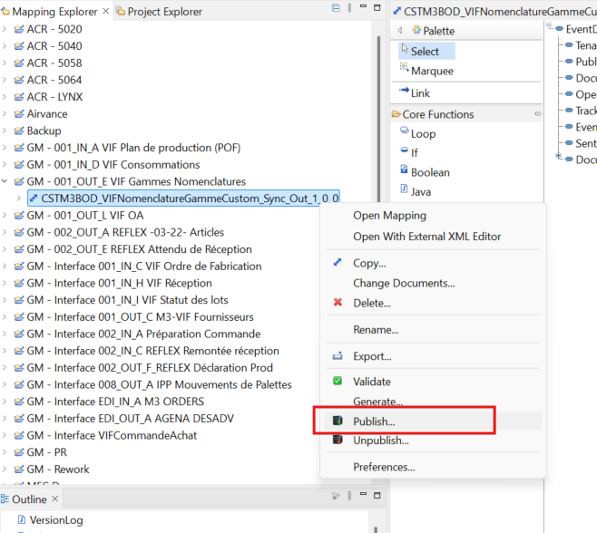
- Sélectionnez l'environnement approprié et cliquez sur "Finish".

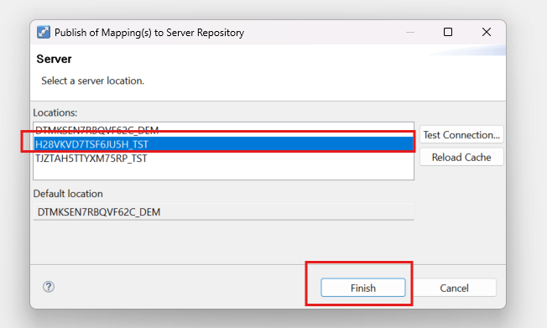

- Démarrez Infor M3 > BOD Processor Administration.

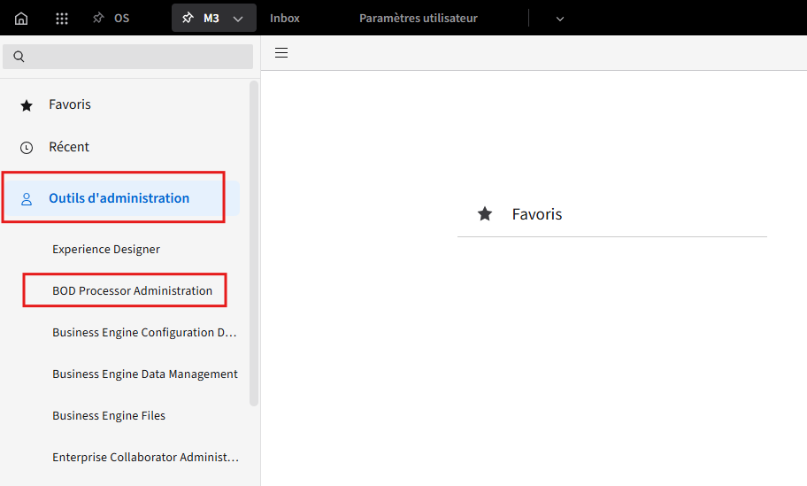

- Cliquez sur « BODs » ensuite cliquez sur « Customize »

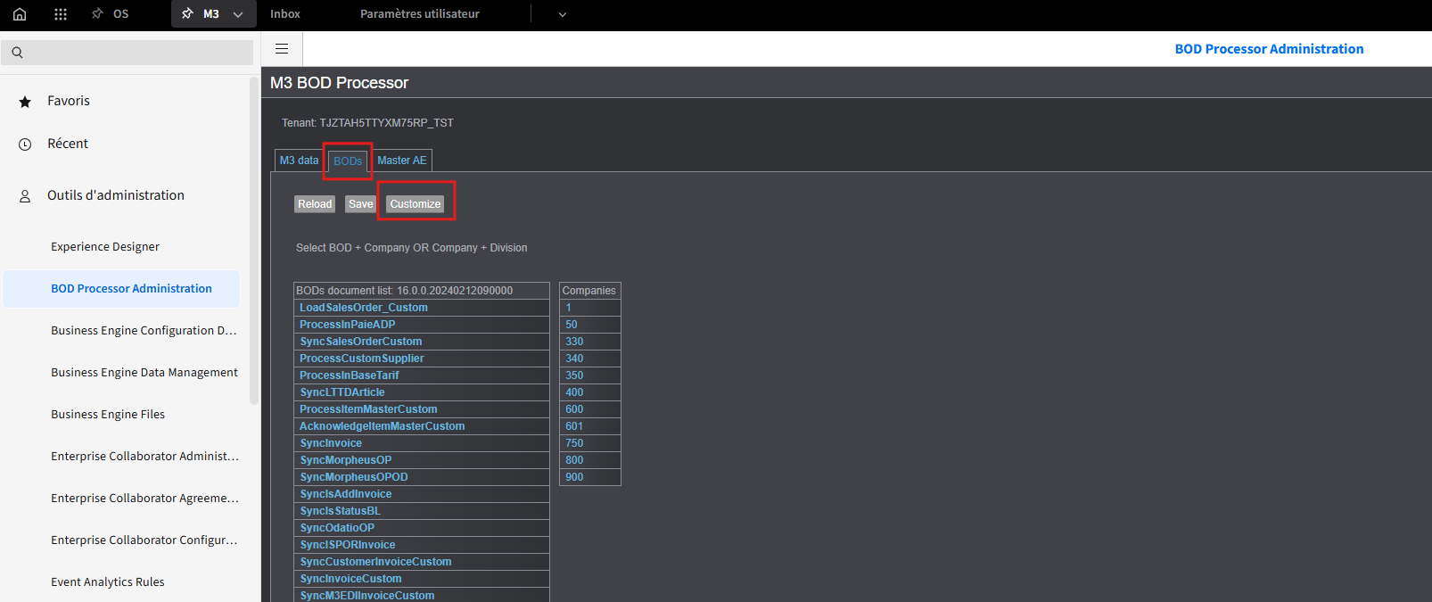

- Entrez « SyncVIFNomenclatureGammeCustom » pour le BOD Name.
Assurez-vous d'ajouter le verbe au début du nom
Ensuite cliquez « Add » et cliquez « OK ».

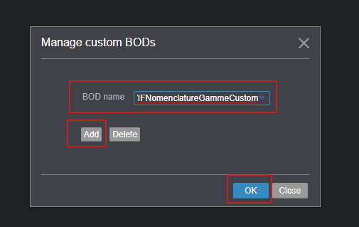

- Cliquez le bouton « Reload » ensuite cherchez et sélectionnez « SyncVIFNomenclatureGammeCustom ». Sélectez le Company et cochez tous les Divisions nécessaire.

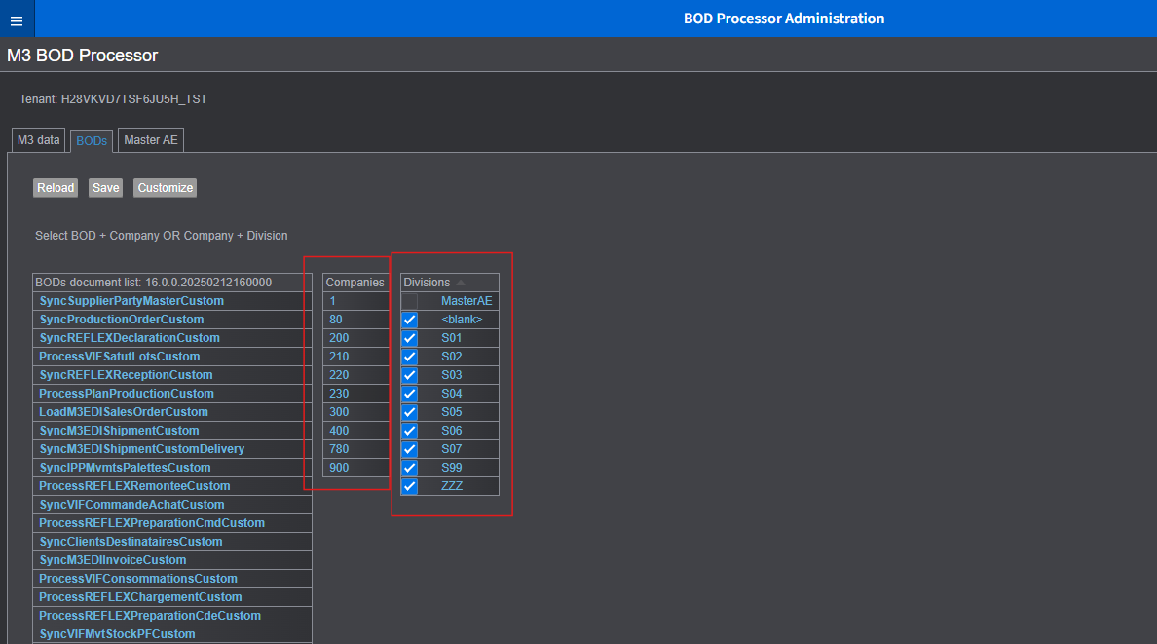

- Démarrez Infor M3 > Enterprise Collaborator Administration > Server > Agreement Status.

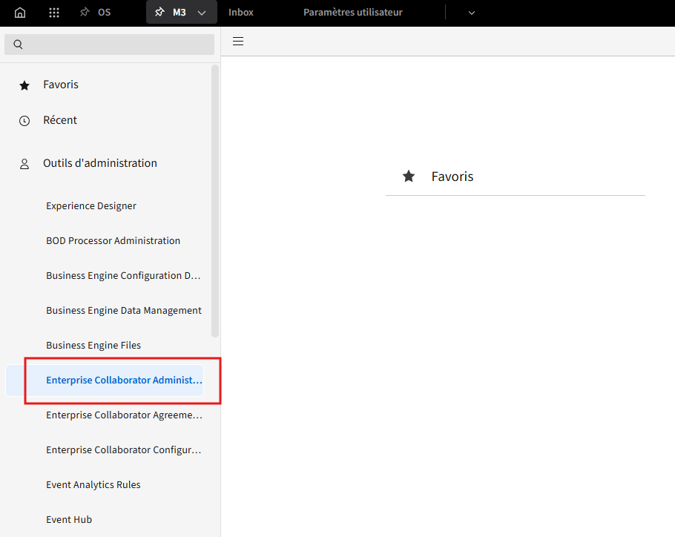

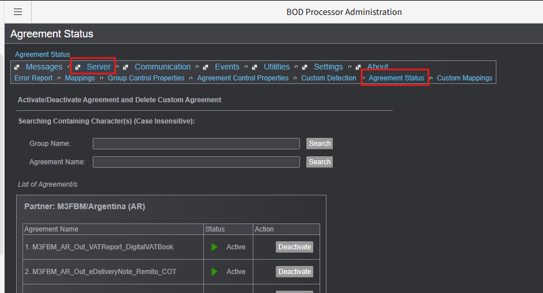

- Cherchez l’agreement « M3_VIFNomenclatureGammeCustom_Sync_Out ». Cliquez sur le bouton « Activate » pour le agreement ci-dessous.

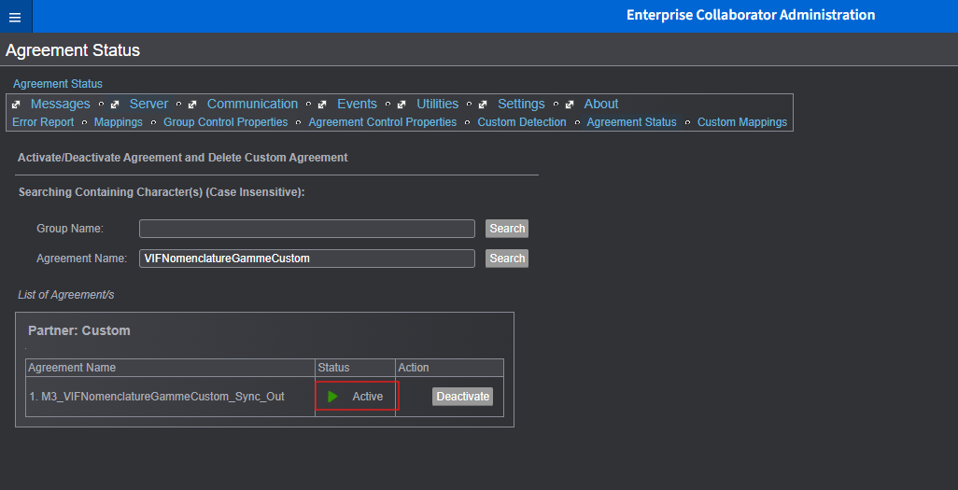

Event Analytics Rules

- Allez dans M3 -> Event Analytics Rules
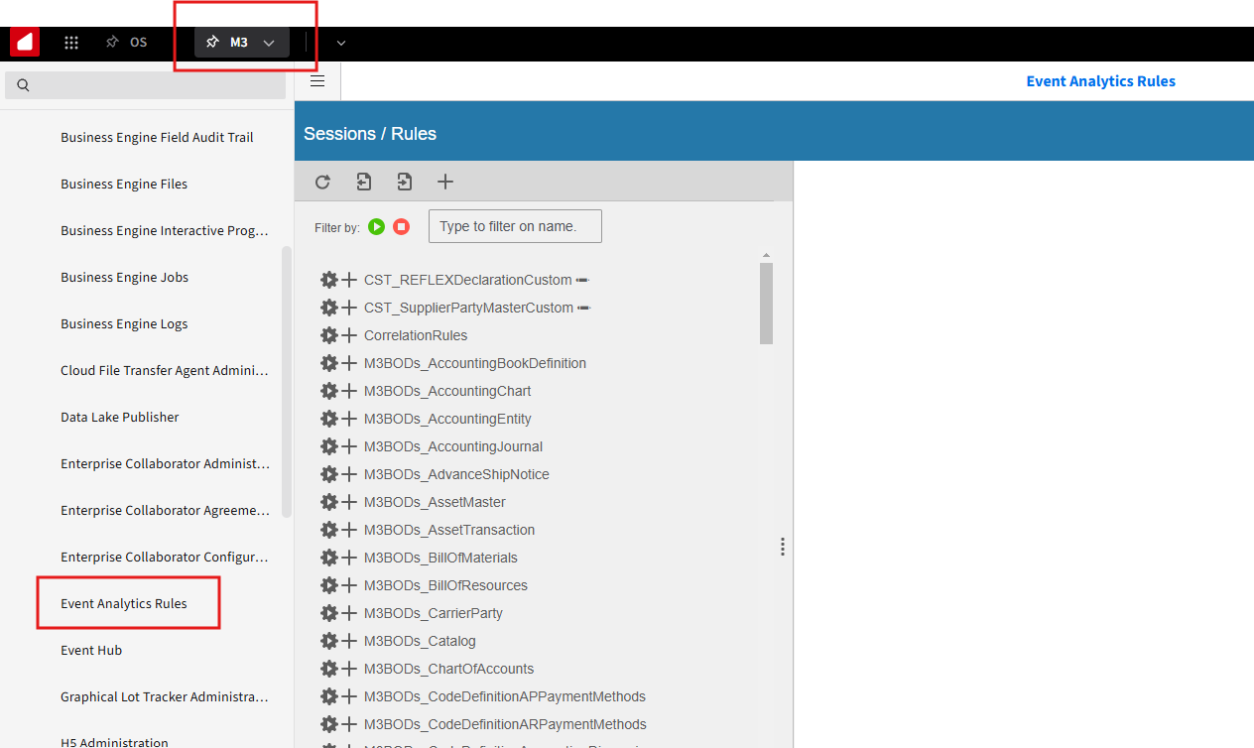

- Cliquez sur Import
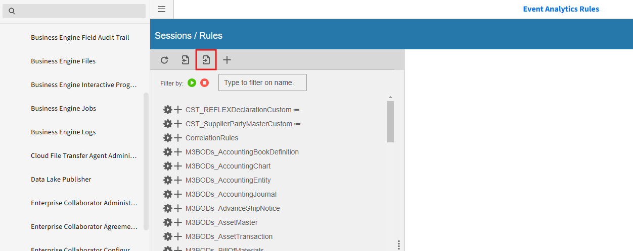

- Localisez le fichier sessions.rulespack
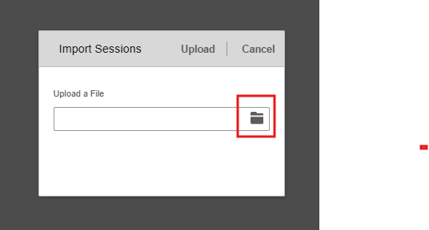

- Cliquez sur Upload
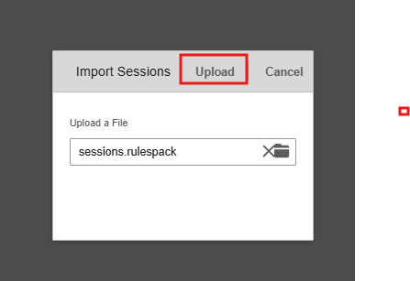

- Assurez-vous que les règles ‘CREATE_UPDATE_CUGEX1’ est bien activé
Si pas activer, cliquez sur ‘Activate’
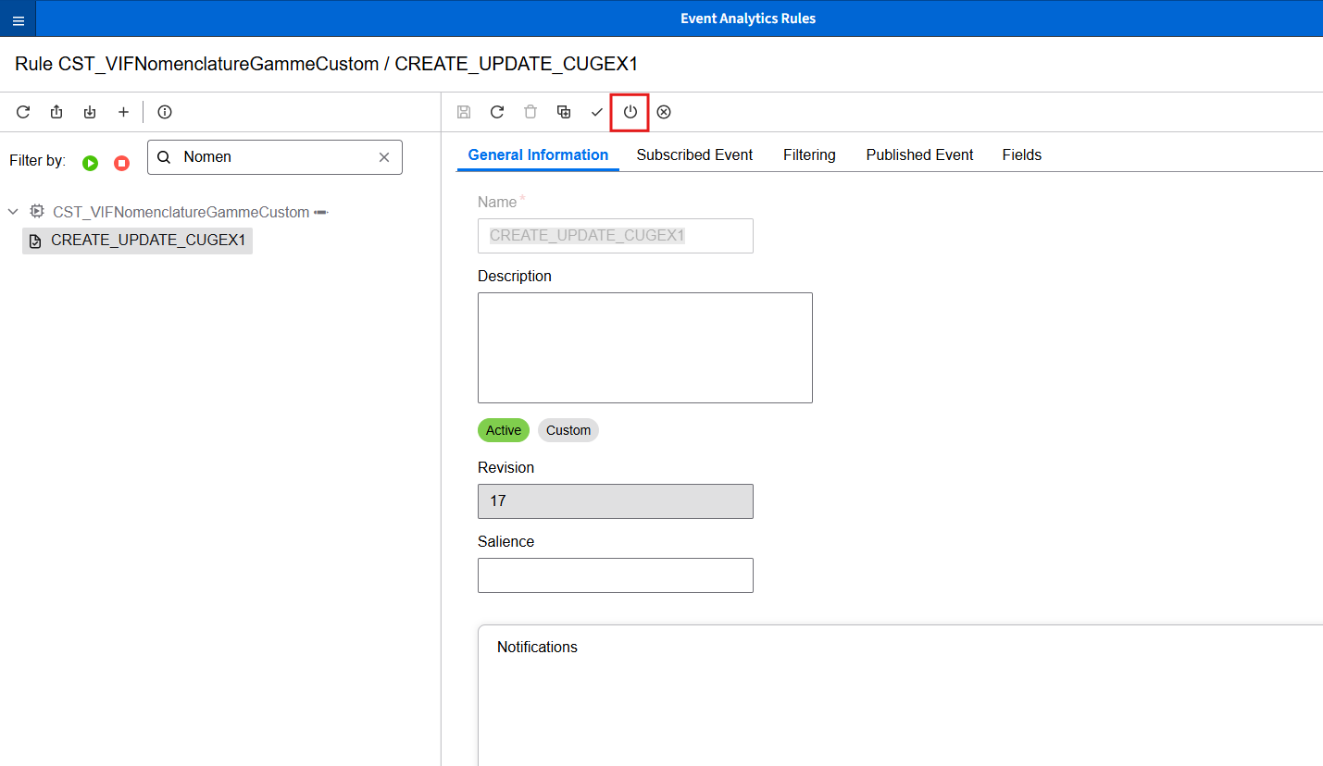

- Activez la session
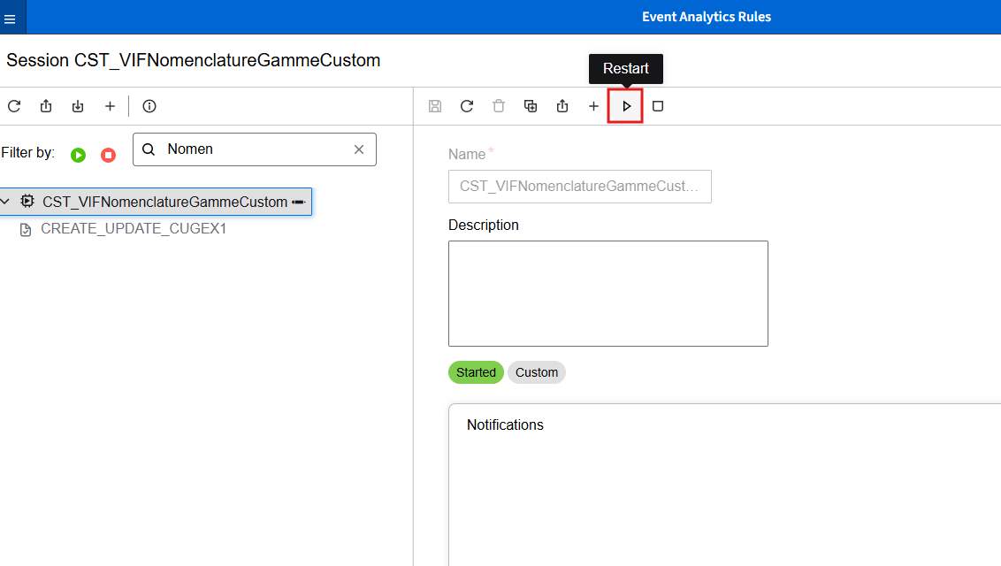

Transcodification

Configuration des transcodification dans CRS881/CRS882

- Démarrez M3 -> CRS881
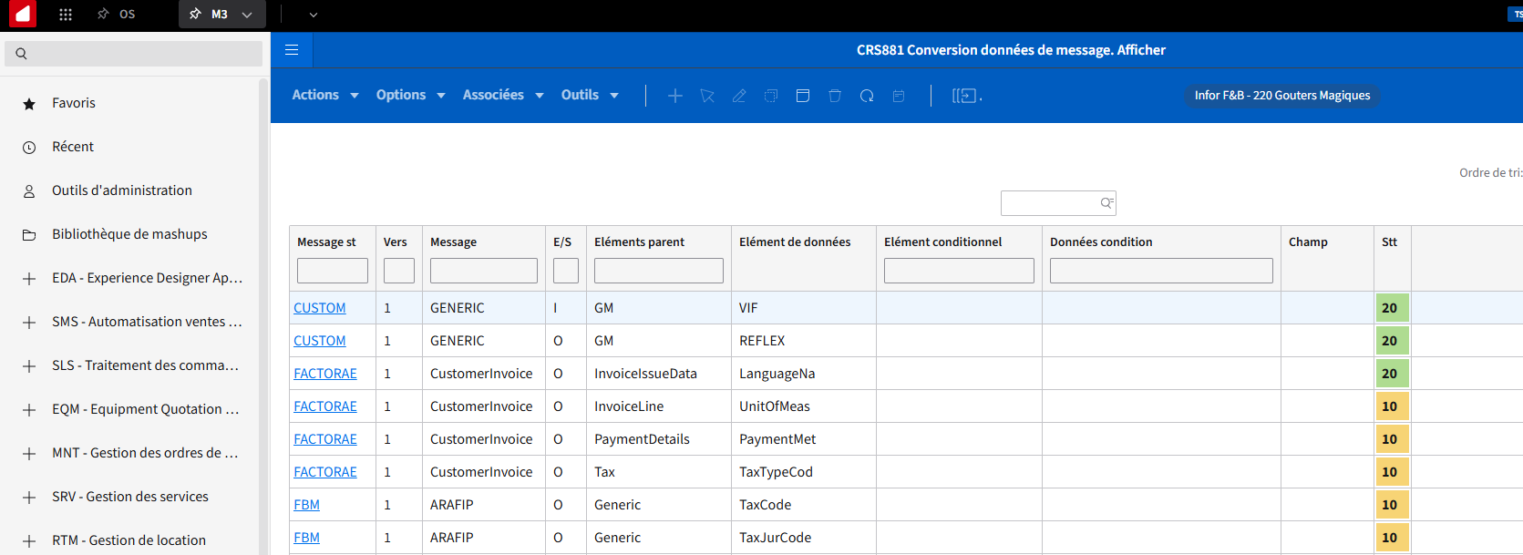

- Vérifiez que le Message de conversion ‘CUSTOM - GENERIC - O - GM - VIF’ existe dans le bon CONO (Company Number) et sur la bonne DIVI (Division)
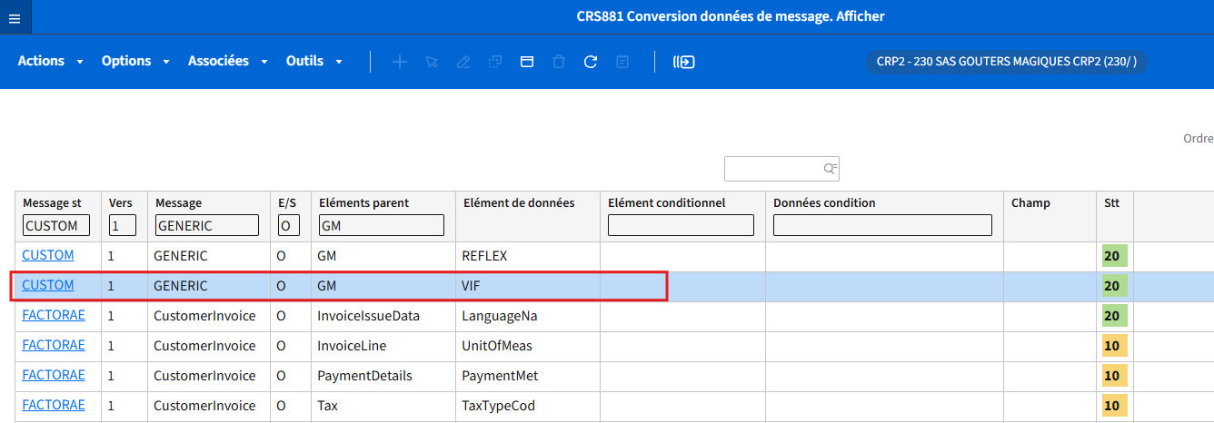

- Si existe, faites clique droite et Associées -> Convertir
Si existe pas, il va falloir le créer
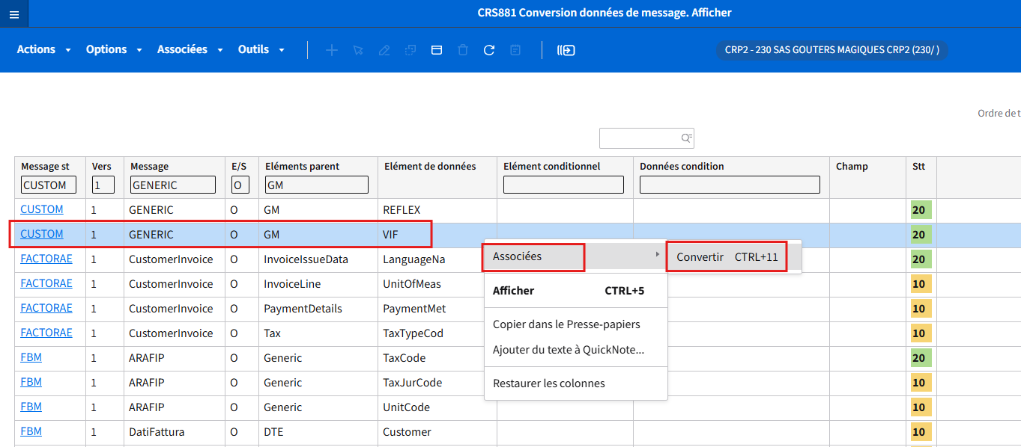

- Vérifiez que les données de transcodification sont bien présentes
- ETABLISSEMENT
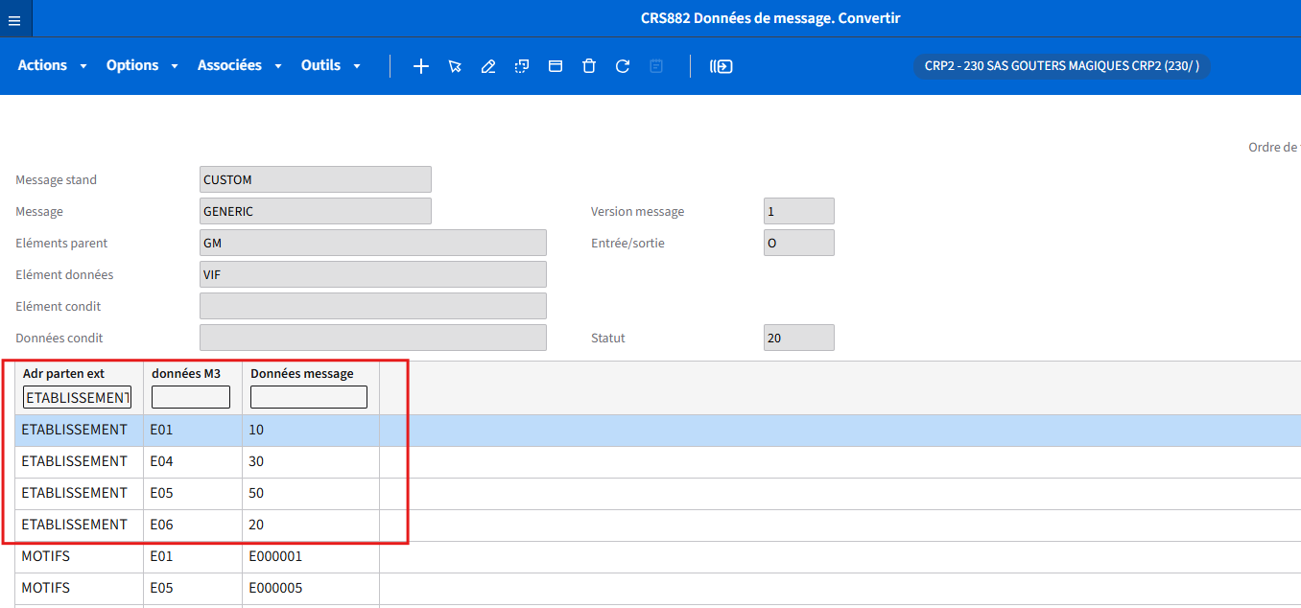

- UNITE
